DML：数据操作语言

插入：insert

修改：update

删除：delete

1.插入语句：

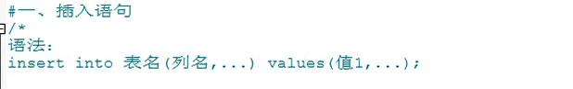

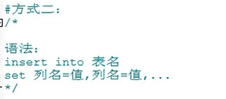

兼容是指类型之间能进行隐式转换

（非空插入，可以之间写或者之间省略表名不进行插入即可）

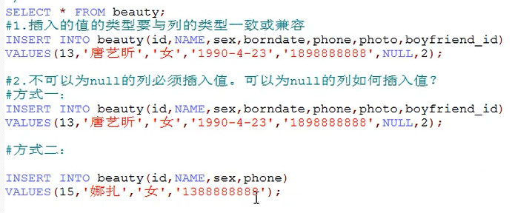

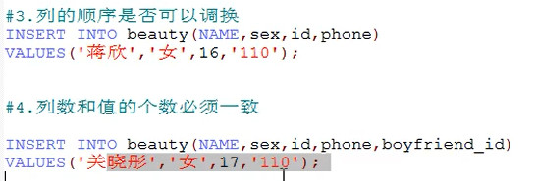

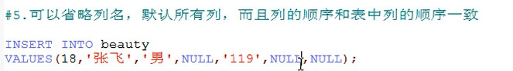



**插入方式的比较：**

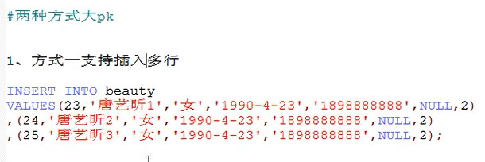

**（将查询结果作为值进行插入）**

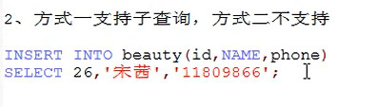

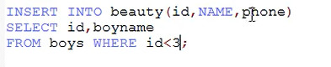

**修改语句：**

**(注意：set后面的值也能够使用子查询，但是要符合常理)**

**（注意删除表1中的记录就在delete后面加上表1，如果是表2就加表2，两个都要删就两个都加）**

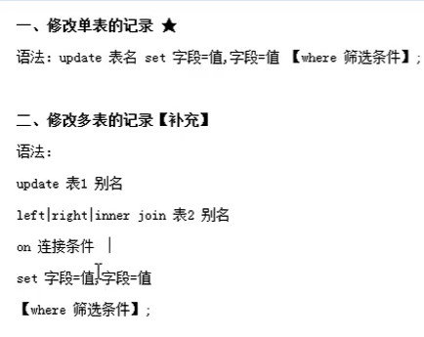

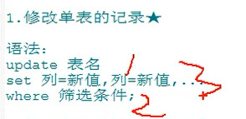

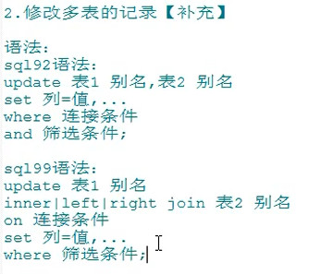

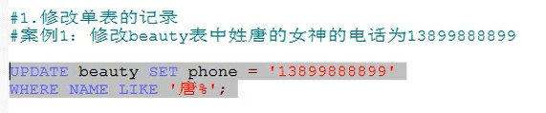

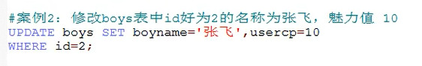

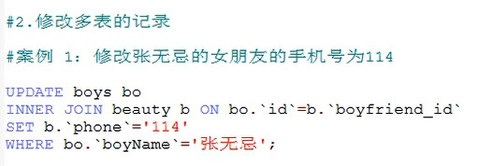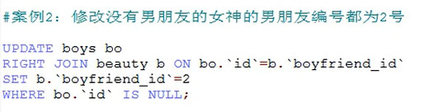

**删除语句：**

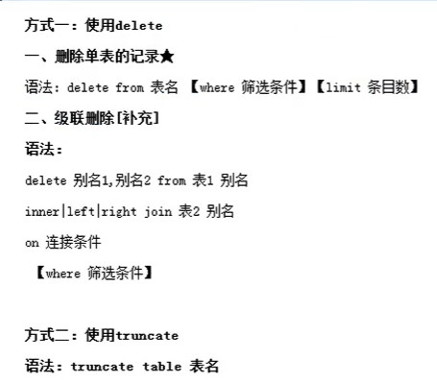

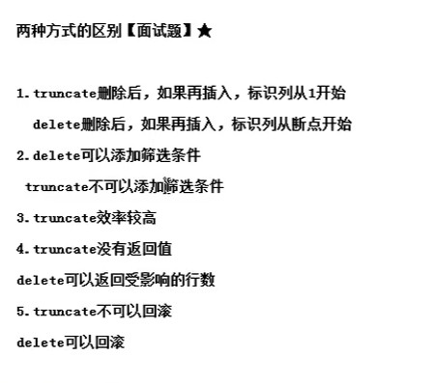

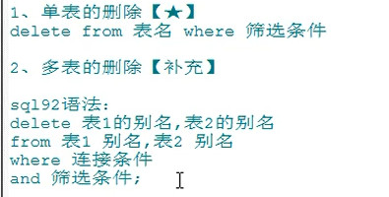

**（注意删除表1中的记录就在delete后面加上表1，如果是表2就加表2，两个都要删就两个都加）**

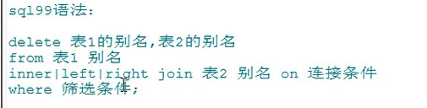

Truncate语句：（只能用来将整张表中的数据全部删除）

Truncate table 表名

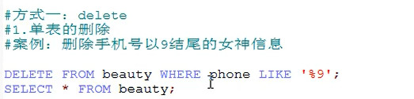

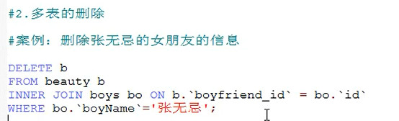

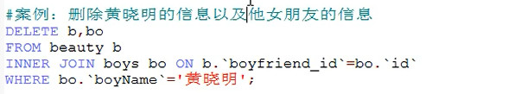

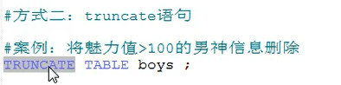

**(使用delete删除整张表时，以后的插入时自增涨字段的值会重断点处开始)**

